Государственное бюджетное специальное (коррекционное)

образовательное учреждение для обучающихся

воспитанников с ограниченными возможностями

здоровья, специальная (коррекционная)

общеобразовательная школа №432

Колпинского района Санкт-Петербурга

**Конспект занятия**

**Тема: Пластилинография « Три поросёнка»**

**класс « Особый ребёнок»**

**воспитатель: Иванова Т. В.**

**2012-2013 год.**

**Цель занятия**: Вместе с детьми выполнить коллективную работу по пластилинографии « Три поросёнка»

**Задачи:**

1. Закрепить и расширить представление детей об особенностях внешнего облика поросёнка.
2. Продолжать закреплять усвоенные ранее приёмы лепки (скатывание, оттягивание, прищипывание, разминание и др.), достигать выразительности через более точную передачу формы, цвета, изображения мелких деталей объекта.
3. Продолжать развивать речь детей, мелкую моторику рук.
4. Закреплять правила безопасного поведения дома (не открывать дверь незнакомым людям).
5. Воспитывать аккуратность при работе с пластилином.

**Материал для занятия:**

1.плотный картон зелёного цвета, размер А 4.

2. набор пластилина, доска для лепки, стека, салфетка для рук, отработанный стержень ручки.

3. иллюстрация с изображением поросёнка, игрушка - поросёнок, инструкция по работе с пластилином, образец, иллюстрации по О.Б. Ж

|  |  |  |  |
| --- | --- | --- | --- |
| **Ход занятия** | | | |
| **Этапы занятия** | **Деятельность воспитателя** | **Деятельность учащихся** | **Примечание.** |
| 1.Организационный  момент.  Вводная беседа.  2.Основная часть.  3.Динамическая  пауза.  3.Практическая  часть.  4. Итог. | - Дети, поздоровайтесь с нашими гостями. Садитесь.  - Попробуйте угадать, кто от нас спрятался в загадке?  Чок, чок, пятачок  Сзади – розовый крючок,  Посреди бочонок,  Голос тонок, звонок.  В луже я лежать люблю  И похрюкивать: «хрю, хрю. »  - Правильно, этот поросёнок пришёл к нам из сказки  « Три поросёнка». Послушайте эту сказку.  Жили на свете три поросёнка дружно и весело. Так бы  они и жили, не зная забот, если бы в округе не появился  злой волк. « Давайте построим дом»,- предложил третий поросёнок своим братцам и тут же принялся за дело. Он решил сложить дом из кирпичей – надёжный и крепкий. « Дом кирпичный – крепкий дом, серый волк не страшен в нём!» - начал напевать он. Но поросятам такая работа не понравилась. Она показалась им слишком трудной и долгой, и они построили себе дом из соломы. Поросята так громко пели и хрюкали, что разбудили волка. « Какие толстенькие, вкусненькие поросята!» - облизнулся волк и начал ломиться в дверь.  « Открывайте! – вопил он.- А не то как дуну – сразу снесу ваш дом». Да как дунул и снёс дом. Поросята помчались во весь дух к третьему брату.  Волк разозлился ещё больше , изо всех сил он начал  стучать в дверь и угрожать поросятам. И вот он дунул  раз и два , а каменный дом всё стоял да стоял.  « Сейчас спущусь по трубе и съем вас!» Только волк  показался в трубе , умный поросёнок снял с котла крышку, и волк свалился прямо в кипяток. Завыл он от боли, вылетел обратно в трубу и убежал так далеко, что его больше никто не видел. До самого вечера три поросёнка танцевали и пели: «Мы поём и веселимся, злого волка не боимся. Кто сложил дом из камней, оказался всех умней!»  - Дети, какой дом самый крепкий и надёжный построили поросята?  Да, правильно: « Дом кирпичный- крепкий дом , серый  волк не страшен в нём!»  Мы с вами живём тоже в крепких и надёжных домах, но может случится, что и к нам в дверь позвонит незнакомый человек. Что нужно делать?  « Если позвонил звонок  Посмотри сперва в глазок,  В гости кто пришёл, узнай  Но чужим- не открывай!  -Если нет глазка , тогда:  « Кто же там ? – спроси всегда,  А не станут отвечать –  Дверь не надо открывать!»  -Запомнили эти правила безопасности.  Вот и поросята из сказки остались живы и здоровы.  -А сейчас мы с вами встанем и поиграем в игру  « Поросятки»  Лентяи- поросятки округлить руки вдоль туловища,  Не делали зарядки. раскачиваться из стороны в  сторону.  И стали неуклюжи,  Не вылезти из лужи.  Никак, никак, никак.  А наши- то ребятки Руки поднять вверх, к  Все делают зарядку плечам, пальцы сжать в кулачки.    И делают как нужно, Руки в стороны, разжать пальцы,  руки к плечам, пальцы сжать в  кулачки.  Шагают в ногу дружно Ходьба на месте, размахивая в  Вот так, вот так, вот так. такт ходьбе руками.  -Дети, сейчас мы с вами изобразим трёх поросят из  сказки , гуляющих на зелёном лугу. Посмотрите на  поросёнка: голова слегка вытянута, нос пяточком,  большие стоячие уши и совсем маленькие глазки.  Тело толстое , округлое, с редкой щетиной, кожа  розовая, хвост колечком, а прямые ноги заканчиваются копытцами.  - Повторим правила работы с пластилином.  Воспитатель даёт каждому задание, помогает слабым  детям.  1.Туловище. Скатать шарик из пластилина розового  цвета, расплющить его в любом месте основы. Скатать  два шарика – горошины чёрного цвета, прилепить на  том месте, где должны быть глаза.  2.Ножки. Скатать короткую толстую колбаску, отделить  кусочек на пятачок, оставшуюся часть разделить  пополам. Прикрепить ножки под шариком- туловищем,  сгладить место соединения ножек и туловища. Сделать  надрезы внизу ножек стекой, чтобы получились копытца.  3. Хвостик. Из маленького кусочка розового пластилина  скатать тонкую колбаску, прикрепить её с любого бока  поросёнка и закрутить спиралькой.  4. Пятачок. Взять кусочек пластилина для носика-  пятачка, положить на середину мордочки поросёнка,  слегка прижать, но сильно не расплющивать. Полой  стороной отработанного стержня от шариковой ручки  выдавить два кружочка- пятачок готов.  5.Ушки. Скатать шарик, сделать из него плоский блинчик, стекой разрезать его пополам, а потом каждую часть- ещё раз пополам. С округлой стороны каждого ушка заложить небольшую складку и прикрепить ушки сверху головы таким образом, чтобы заострённая сторона была наверху.  6.Стекой нарисовать полоску-рот- свинка « улыбается».  7.Дополнение в общую композицию:  цветы на полянке: стебельки с листьями- колбаска  зелёного цвета, разделённая на две неравные части,-  длинную согнуть уголком ( листики), короткую-стебелёк расположить в центре листьев; цветы- лепестки- разноцветные шарики, расплющенные вокруг  шарика - серединки.  Полюбуйтесь, какая у нас получилась чудесная картина. Как мы её назовём?  Вы все молодцы! Вспомним, чему нас научила сказка  « Три поросёнка». Нужно быть внимательными и  осторожными, не открывать дверь незнакомым людям. | Дети садятся за парты.  - Это поросёнок.  из кирпича  -позвать взрослых,  не открывать дверь.  Дети встают в круг, повторяют  движения за  воспитателем.    Дети садятся за  парты.  -Дети берут  пластилин и выполняют задание.  -Три поросёнка.  -Не открывать  дверь чужим. | игрушка – поросёнок  Приложение  № 1  Фото №1  Приложение № 2  Фото №2  Фото№3; №4  Фото№ 5;№6  Инструкция по  работе с  пластилином  Фото№7;№8;  №9    Фото№10 |

**Приложение 1 Приложение 2**

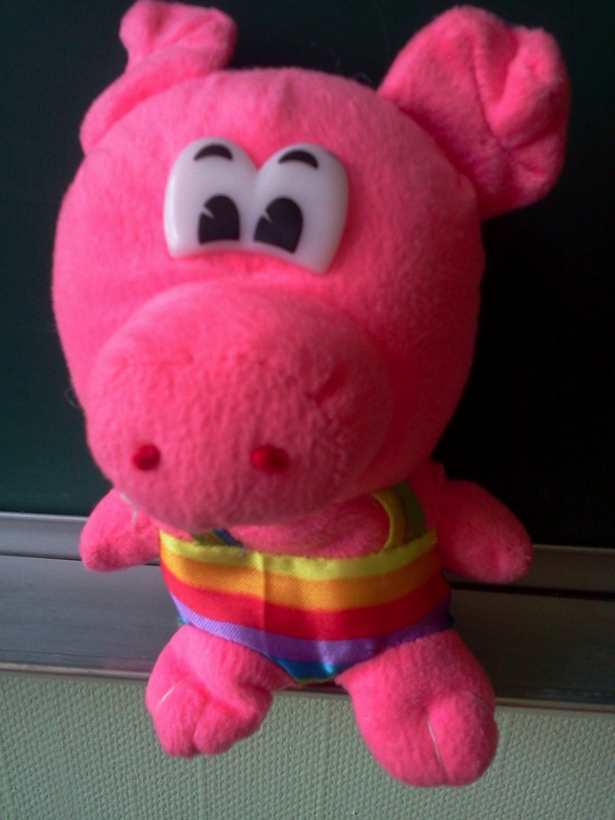 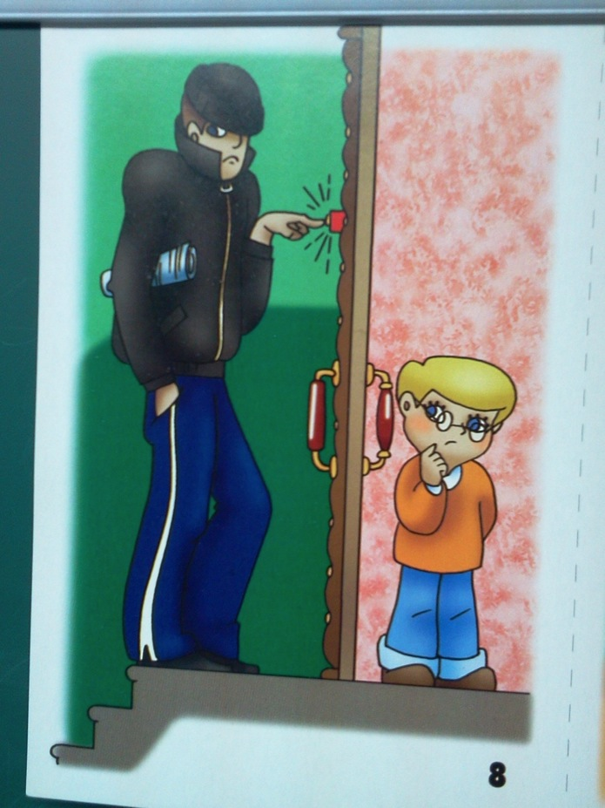

**Фото 1 Фото 2**

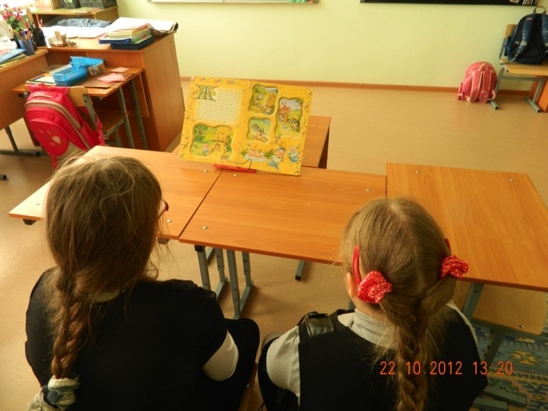 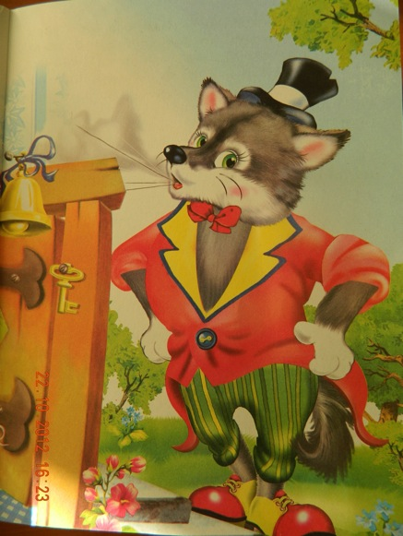

**Фото 3 Фото 4**

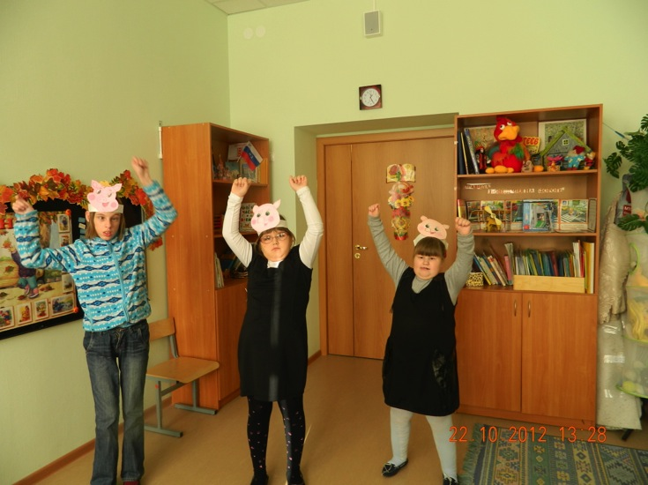 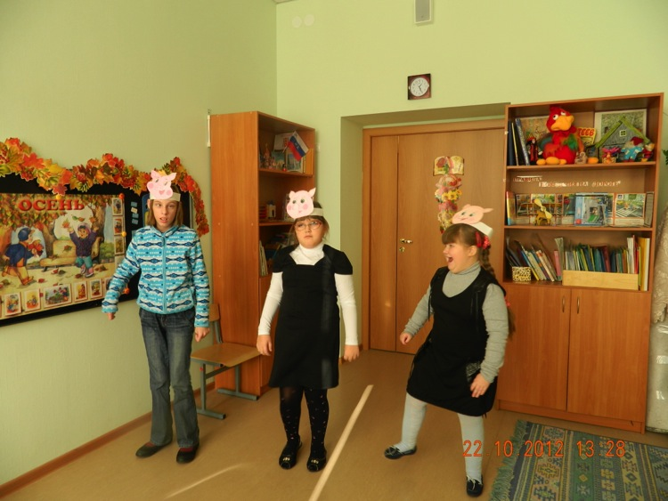

**Фото 5 Фото 6**

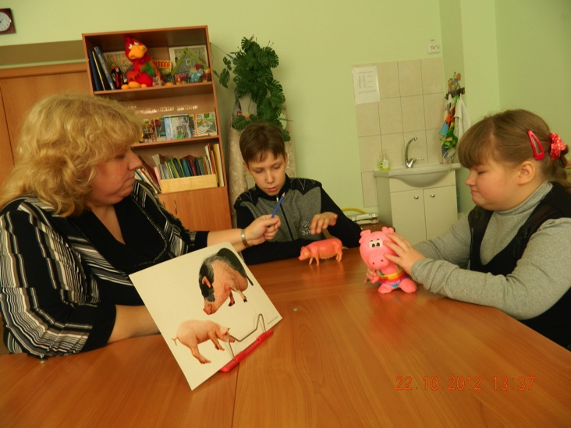 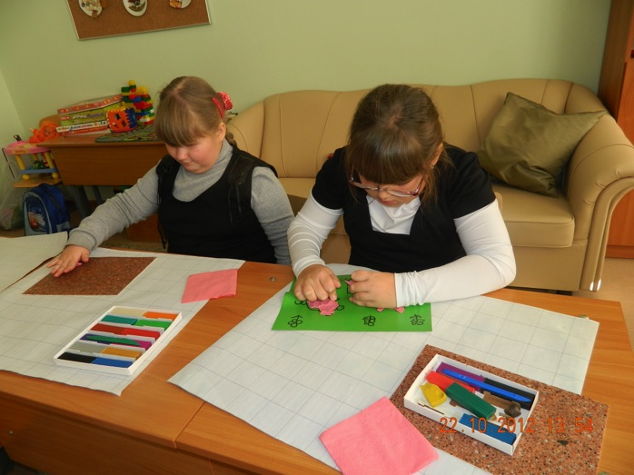

**Фото 7 Фото 8**

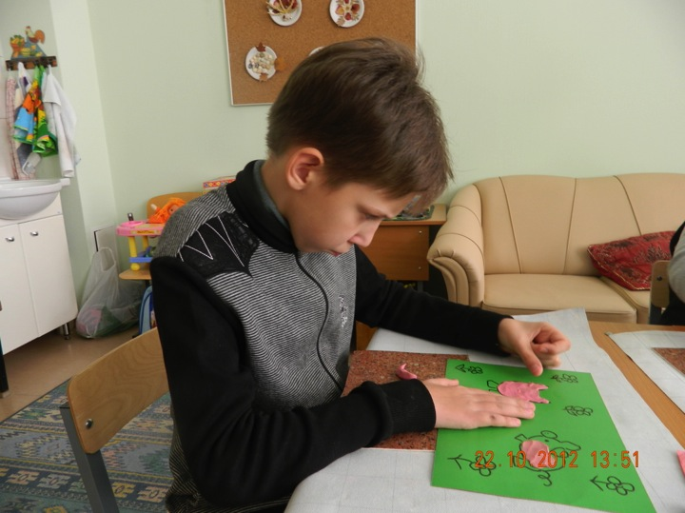 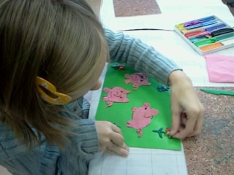

**Фото 9 Фото 10**

